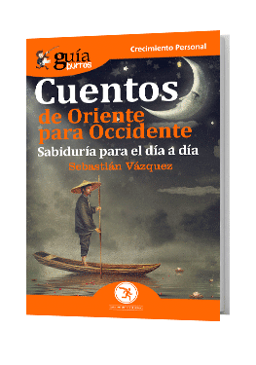
GUÍABURROS: CUENTOS DE ORIENTE PARA OCCIDENTE

Sabiduría para el día a día.
Los cuentos han sido, prácticamente en todos los pueblos y culturas, una forma privilegiada de transmitir sabiduría, tanto en lo que se refiere a su aplicación en lo cotidiano, como en lo que respecta a niveles más altos de conocimiento trascendente.
En el próximo y en el lejano Oriente ha estado especialmente asentada esta forma literaria que tiene su origen en antiquísimas tradiciones orales.

Por ello, Sebastián Vázquez ha escrito el “GuíaBurros: Cuentos de Oriente para Occidente”, una guía que contiene una escogida selección de breves cuentos tradicionales llenos de sabiduría y enseñanzas para la vida diaria, magistralmente comentados por el autor. Una deliciosa combinación de ingenio, psicología aplicada y espiritualidad.
Sebastián Vázquez lleva vinculado al mundo del libro desde hace más de treinta años y es un estudioso del pensamiento heterodoxo y de las religiones, especialmente de las orientales y la
Es necesario destacar que muchos de estos cuentos tienen una evidente lectura en clave espiritual, referida a procesos de perfeccionamiento interior y a aspectos propios de la religión de la que proceden. Sin embargo, poseen también un enorme valor que es útil para todo el mundo y, en ocasiones, hasta revelador.
egipcia. Durante 20 años fue editor en Editorial EDAF de sus líneas de heterodoxia, salud natural y psicología humanista y fue director de Arca de Sabiduría, colección especializada en textos clásicos de las filosofías y religiones de Oriente. Ha colaborado en diversos medios de comunicación e imparte seminarios y conferencias regularmente.
Desde hace diez años organiza viajes por España. Especialmente viaja a Egipto con pequeños grupos interesados en profundizar en el conocimiento de esta cultura a la par que imparte un curso in situ.

EDITATUM es una startup editorial especializada en libros relacionados con la Empresa y el Negocio, la Salud y el Bienestar Personal, Hogar y Familia, Ciencia y Tecnología, Saber y Conocimiento, entre otras materias dirigidas al crecimiento profesional y personal de sus lectores
Para más información dpto. de Comunicación y Prensa • Ángela de Toro: adetoro@editatum.com • Tel. 910 220 823

